# INF3710 – TP5

## Partie I – JDBC

### Connection réussie

### Création des tables dans Postgres

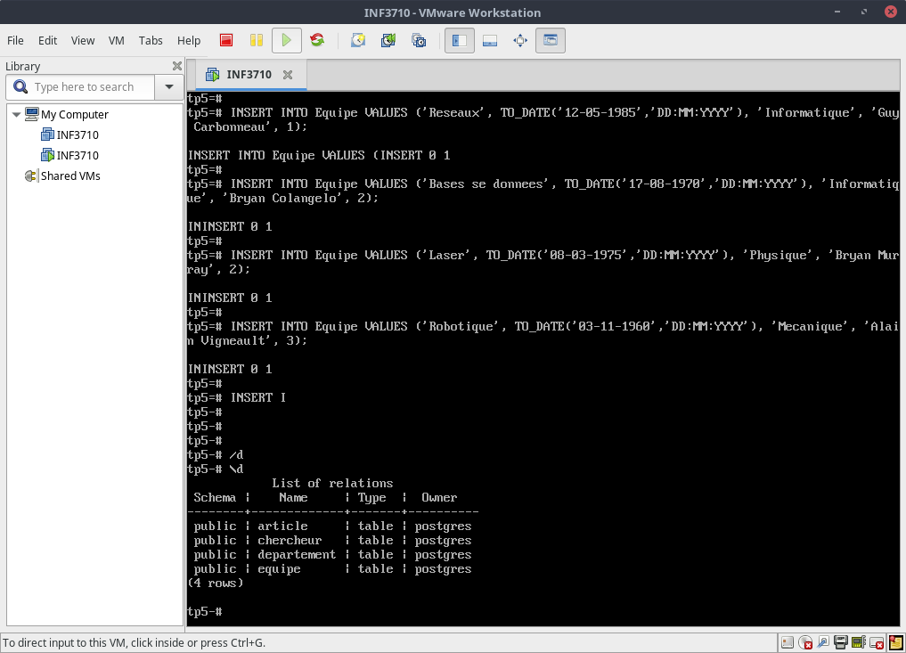

### Requêtes

1- Afficher le département Informatique.  
2- Afficher toutes les autrices et tous les auteurs  
3- Afficher toutes les autrices et tous les auteurs avec leurs publications  
4- Afficher l’auteur et ses publications dont son identifiant est M22556

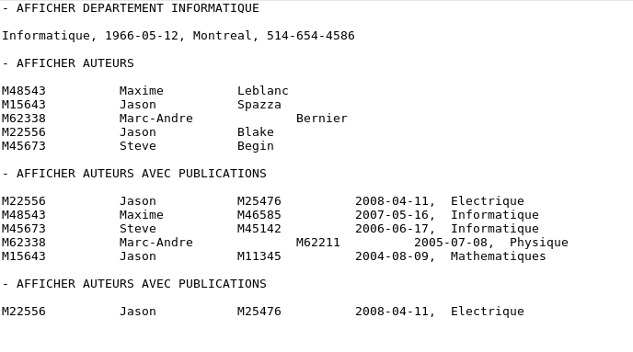

5- Supprimer l’article qui a été publié par le département Mathématique.

r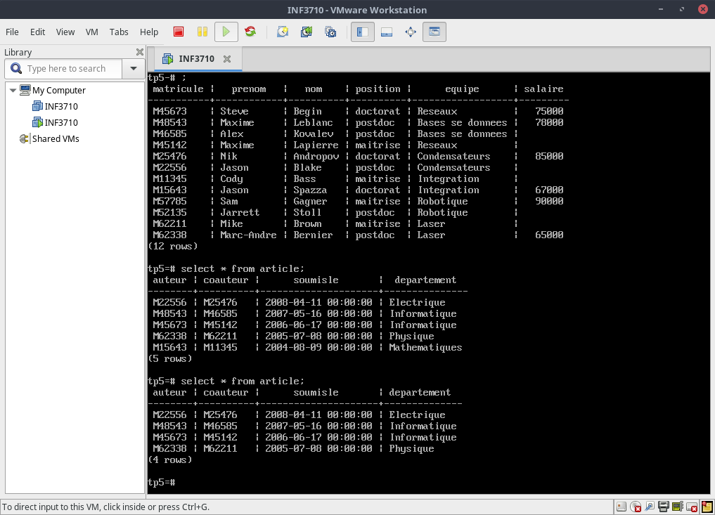

6- Supprimer l’auteur qui a publié un article le 16-05-2007

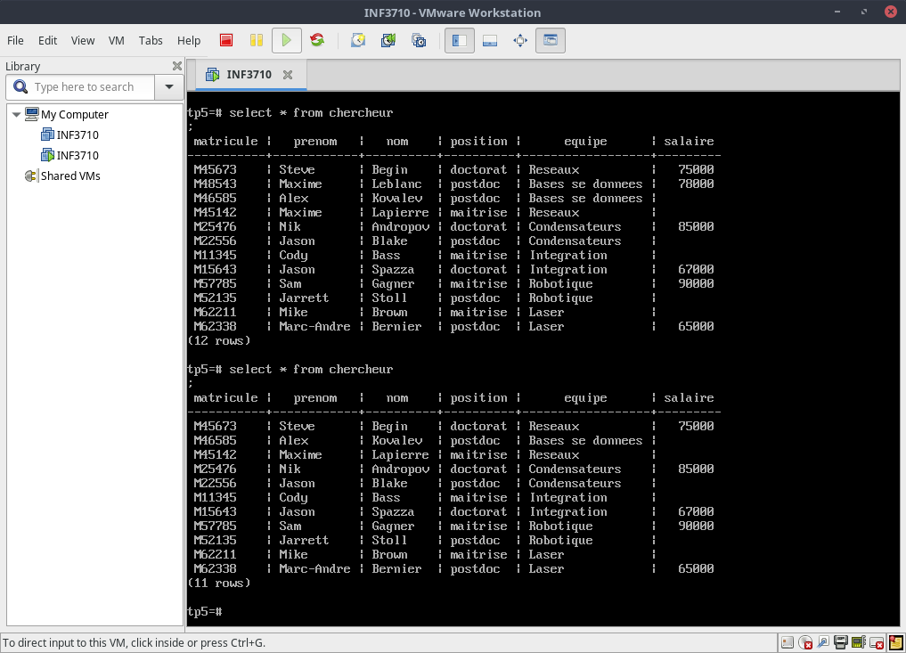

7- Modifier l’adresse du département Physique qui a déménagé au Quebec

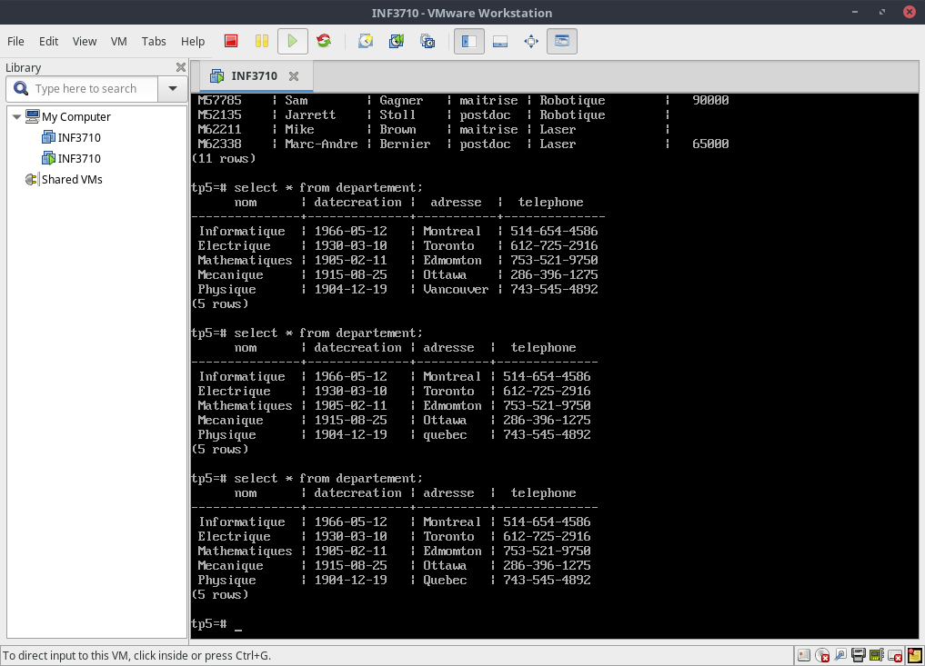

8- Modifier la position des chercheurs qui sont tous en postdoc maintenant et qui appartiennent au département Mathématique.

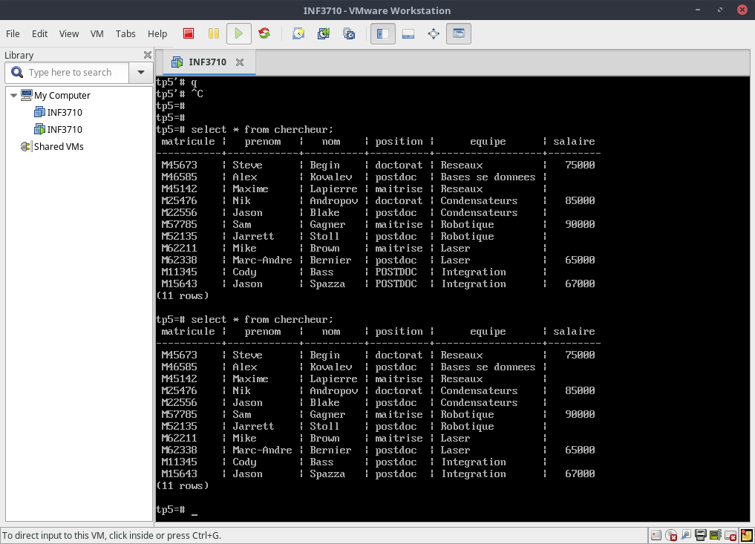

9- Ajouter le nouveau département de Medecine qui a été crée le premier mars 2018 et qui est basé à Gaspésie.

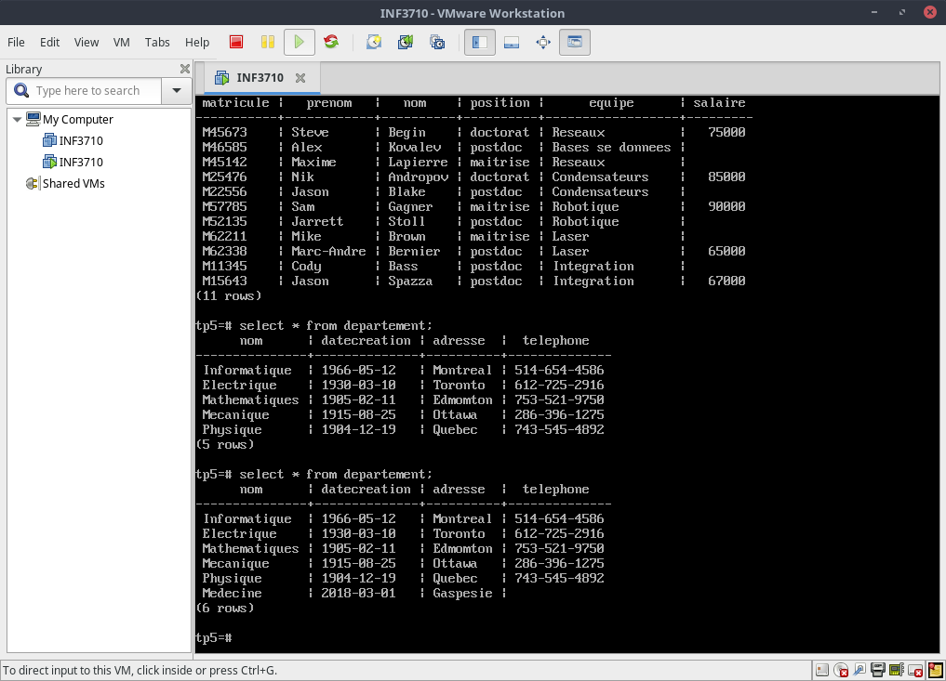

10- Ajouter une nouvelle équipe « Pédiatre » qui appartient au département de médecine.

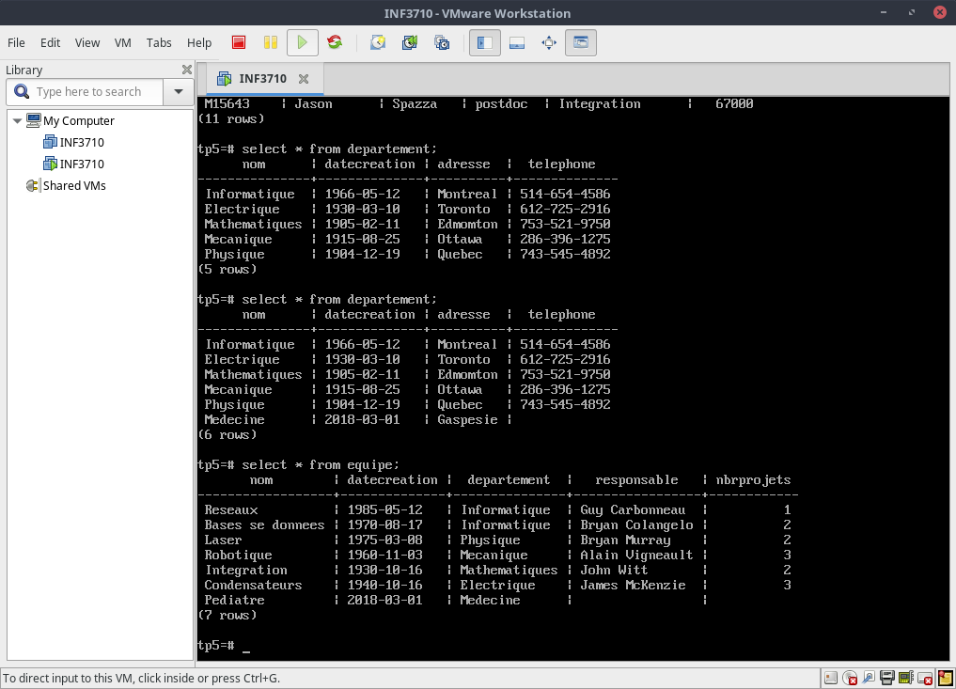

## Partie 2 – Hibernate

### Connection réussie

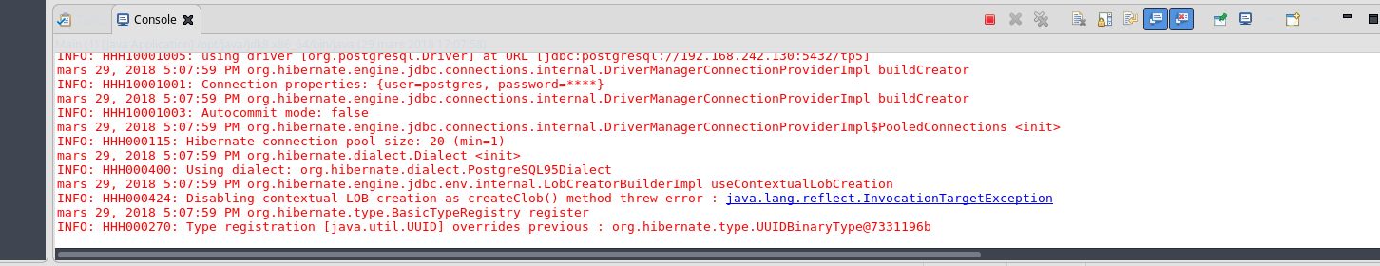

Comme la console n’affiche pas le NULL, on peut comprendre que la connexion a réussie.

## Requêtes